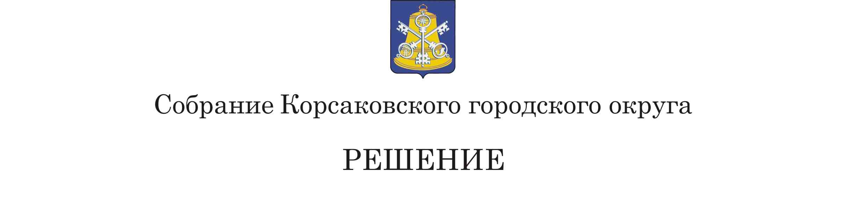
Принято_____________ № _________

на___________ заседании 7 - го созыва Проект

О внесении изменений в Устав муниципального образования «Корсаковский городской округ» Сахалинской области

В соответствии со статьями 28, 35 и 44 Федерального закона от 06.10.2003 № 131-ФЗ «Об общих принципах организации местного самоуправления в Российской Федерации», статьи 3 Федерального закона от 06.02.2023 № 12-ФЗ «О внесении изменений в Федеральный закон «Об общих принципах организаций публичной власти в субъектах Российской Федерации» и отдельные законодательные акты Российской Федерации», Собрание РЕШИЛО:
1. Внести в Устав муниципального образования «Корсаковский городской округ» Сахалинской области (далее – Устав) изменение, дополнив статью 40 Устава частью 2.1 следующего содержания:
«2.1. Губернатор Сахалинской области:
1) вправе вынести предупреждение, объявить выговор мэру Корсаковского городского округа за неисполнение или ненадлежащее исполнение обязанностей по обеспечению осуществления органами местного самоуправления отдельных государственных полномочий, переданных органам местного самоуправления федеральными законами и (или) законами Сахалинской области;
2) вправе отрешить от должности мэра Корсаковского городского округа в случае, если в течение месяца со дня вынесения Губернатором Сахалинской области предупреждения, объявления выговора мэру Корсаковского городского округа в соответствии с пунктом 1 части 2.1 настоящей статьи мэром Корсаковского городского округа не были приняты в пределах своих полномочий меры по устранению причин, послуживших основанием для вынесения ему предупреждения, объявления выговора;
3) вправе обратиться в Собрание Корсаковского городского округа с инициативой об удалении мэра Корсаковского городского округа в отставку, в том числе в случае систематического недостижения показателей для оценки эффективности деятельности органов местного самоуправления в порядке, установленном Федеральным законом об общих принципах организации местного самоуправления.»
2. Направить настоящее решение на государственную регистрацию в
установленном Законом порядке.
3. После государственной регистрации опубликовать настоящее решение в газете «Восход».

Председатель Собрания
Корсаковского городского округа Л.Д. Хмыз

Мэр

Корсаковского городского округа А.В. Ивашов

